#### **【民生实事】民生“小事”放心上 主动作为解民忧**

近日，五福堂社区土城子路南段“修车一条街”和木器厂墙西垃圾点附近的居民们迎来了一个令人欣喜的事情。长期以来木器厂墙西垃圾点附近电信线杆挡路问题和土城子路南段“修车一条街”的路面破损问题，在人大代表的积极努力下，终于得到了妥善解决。

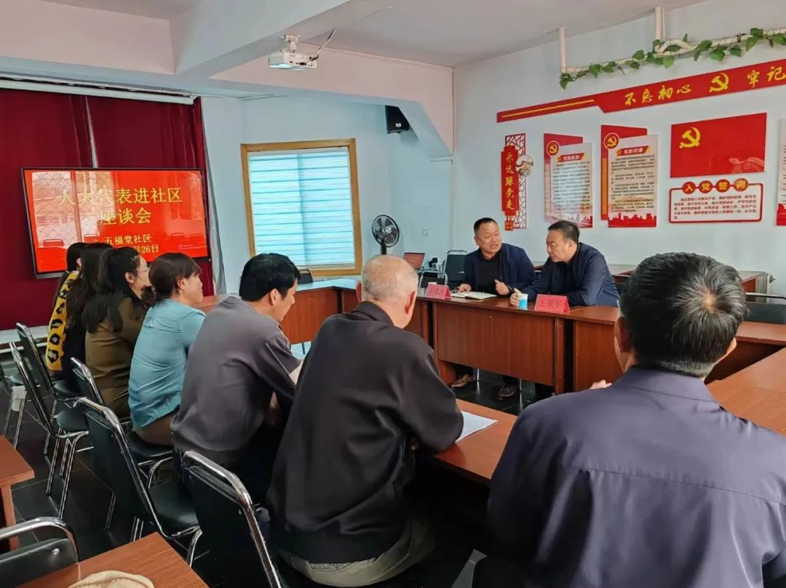

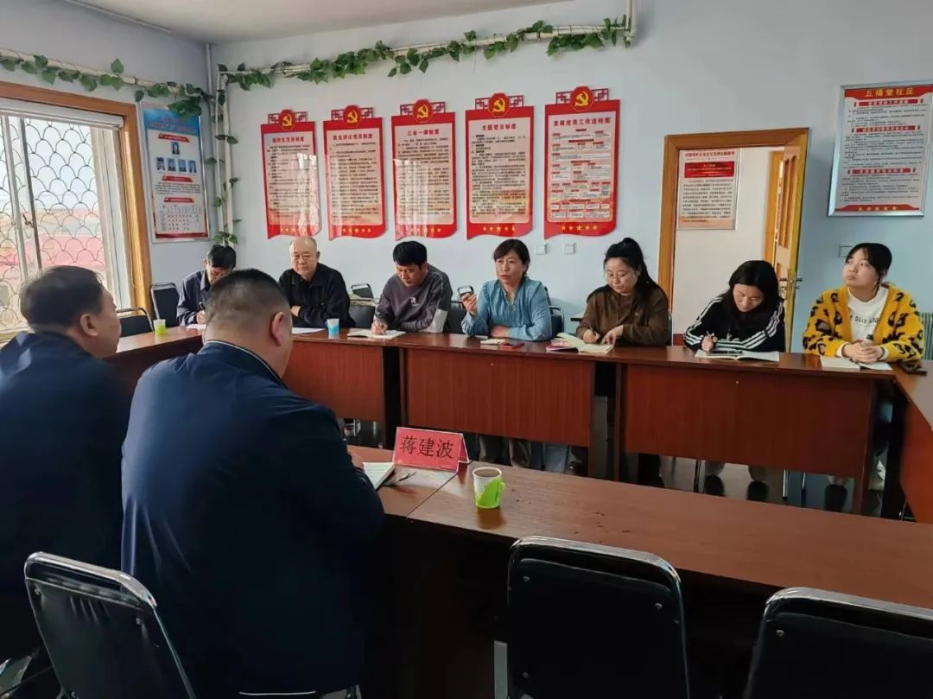

木器厂墙西垃圾点附近有一个胡同电信线杆的位置由于埋的靠近路中心一侧，加之本来胡同就狭窄，严重影响了来回过往车辆及附近居民的日常出行，给大家带来了诸多不便。五福堂社区第一网格党支部书记马金财代表居民们将这一问题反映给了社区，引起了社区的高度重视。





社区通过人大代表进社区活动，以座谈会的形式将电信线杆挡路问题和土城子路南段“修车一条街”路面破损问题反映给了旗级人大代表。收到群众的诉求后，旗人大代表大沁他拉街道人大工委主任王亚军和旗市场检验检测中心支部书记、副主任蒋建波迅速行动起来，积极与相关部门沟通协调，经过不懈努力，电信部门已将线杆向南移动1米左右，道路恢复了畅通；市政部门也对破损路面进行了修复，消除了安全隐患，方便了居民的出行。 居民接福才说：“困扰我们多年的问题在人大代表的协调下终于解决了，希望我们的代表以后多下社区，多解决群众的实际困难。”









这一成果的取得，离不开人大代表们认真履行职责、心系群众的担当精神。他们以实际行动听百姓心声、访基层民意、急居民所急。下一步，人大代表将继续秉持全心全意为人民服务的工作理念，加强人大代表与群众之间的联系，为民办实事、办好事，切实解决辖区群众的诉求，尽心尽力为居民排忧解难，切实履行“人民选我当代表，我当代表为人民”的宗旨。



